ПОСТАНОВЛЕНИЕ
АДМИНИСТРАЦИИ ГОРОДА КОГАЛЫМА
Ханты-Мансийского автономного округа - Югры

От | «07» |  | ноября |  | 2016 | г. | № | 2684

О признании утратившими силу
некоторых муниципальных правовых
актов города Когалыма

В соответствии с постановлением Правительства Российской Федерации от 06.09.2016 №887 «Об общих требованиях к нормативным правовым актам, муниципальным правовым актам, регулирующим предоставление субсидий юридическим лицам (за исключением субсидий государственным (муниципальным) учреждениям), индивидуальным предпринимателям, а также физическим лицам – производителям товаров, работ, услуг», Уставом города Когалыма, постановлением Администрации города Когалыма от 23.09.2015 №2856 «О Порядке проведения оценки регулирующего воздействия проектов муниципальных нормативных правовых актов, экспертизы и оценки фактического воздействия муниципальных нормативных правовых актов, затрагивающих вопросы осуществления предпринимательской и инвестиционной деятельности в городе Когалыме», в целях приведения муниципальных правовых актов города Когалыма в соответствие с действующим законодательством Российской Федерации:

- Признать утратившими силу следующие муниципальные правовые акты города Когалыма:
  - Постановление Главы города Когалыма от 02.09.2008 №1958 «Об утверждении порядка предоставления субсидий юридическим лицам, индивидуальным предпринимателям, физическим лицам - производителям товаров, работ и услуг за счет средств бюджета города Когалыма»;
  - Постановление Администрации города Когалыма от 09.06.2009 №1219 «О внесении изменений в постановление Главы города Когалыма 02.09.2008 №1958».

- Комитету финансов Администрации города Когалыма (М.Г.Рыбачок) направить в юридическое управление Администрации города Когалыма текст постановления и приложение к нему, его реквизиты, сведения об источнике официального опубликования в порядке и сроки, предусмотренные распоряжением Администрации города Когалыма от 19.06.2013 №149-р «О мерах по формированию регистра муниципальных
нормативных правовых актов Ханты-Мансийского автономного округа - Югры для дальнейшего направления в Управление государственной регистрации нормативных правовых актов Аппарата Губернатора Ханты-Мансийского автономного округа - Югры.

3. Опубликовать настоящее постановление в газете «Когалымский вестник» и разместить на официальном сайте Администрации города Когалыма в информационно-телекоммуникационной сети «Интернет» (www.admkogalym.ru).

4. Контроль за выполнением постановления возложить на заместителя главы города Когалыма Т.И.Черных.
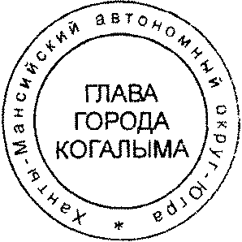

Глава города Когалыма Н.Н.Пальчиков

